Урок алгебры в 10-м классе. Тема: «Примеры решения тригонометрических уравнений»

Олей Вера Ивановна

учитель математики
Разделы: Преподавание математики

Цель урока:
- Закрепить навыки решения простейших тригонометрических уравнений.
- Сформировать понятие решения тригонометрических уравнений сводящихся к квадратным.
- Развивать умения сравнивать, выявлять закономерности, обобщать.
- Воспитывать ответственное отношение к труду.
Оборудование:
- Карточки для повторения формул решения простейших тригонометрических уравнений.
- Плакат с алгоритмом решения тригонометрических уравнений (большой на доску и каждому на стол).
Литература: Учебник Мордкович А.Г.“Алгебра и начала анализа, 10-11 класс”.
Ход урока.
I. Повторение
1. sin x = a, cos x = a, tg x = a
При каких значениях а эти уравнения имеют решения?
[sin x и cos x при /а/ 1 tg x при любом a]
2. Повторить формулы решения простейших тригонометрических уравнений (на карточках):
sin x = а х = (-1)^{к} arc sin a+ к, к z
sin x = 0
sin x = 1
sin x = -1
cos x = a x=± arc cos a + 2 , n z
cos x = 0
cos x = 1
cos x = -1
tg x = a x = arc tg a + n, n z
arc sin (-а) = - arc sin а
arc cos (-а) = - arc cos а
arc tg а (-а) = - arc tg а
II. Проверка домашнего задания.
Игра “Поле чудес”. Правила игры несколько изменены, а название оставлено.
Правила игры.
- Учитель берет понравившееся ему высказывание или слова из песни, стихотворения, пословицу. По количеству букв в этом высказывании подбирается столько же примеров или задач так, чтобы одинаковым буквам соответствовали одинаковые ответы.
- Каждому ученику учитель дает карточку с заданиями и ученик сразу начинает решать.
- На доске записаны буквы, которые встречаются в высказывании, и под ними ответы, которые соответствуют этим буквам.
- Ниже записаны числа по порядку (по количеству букв в высказывании).
- Ученик, выполнявший задание, называет номер своей карточки и букву, под которой записан ответ.
- Учитель под числом (…) ставит букву (…). И так далее. Ученики стараются быстрее решить, чтобы получить следующую карточку.
- За правильно решенные 2-3 задания он может получить оценку. Поэтому желательно карточек иметь более чем число.
Ум хорошо, а два лучше
12 3 45 67 8 9 10 11 12 13 14 15 1 6 17
а | в | д
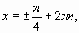 n z | 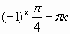, к z | 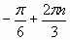, n z
е | л | м
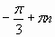, n z | 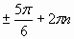, n z | , n z
о | р | у
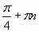, n z | , n z | 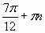, n z
x | ч | ш
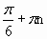, n z | 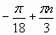, n z | , n z
Уравнение:
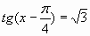 | 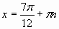, n z | у
cos x = -1 | х = +2 n, n z | м
 | 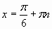, n z | x
 | 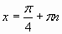, n z | o
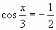 | , n z | p
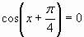 | , n z | o
 | 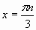, n z | ш
 | , n z | o
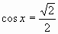 | 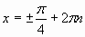, n z | a
 | 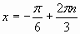, n z | д
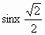 | 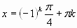, k z | в
 | , n x | a
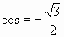 | 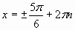, n z | л
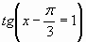 | , n z | у
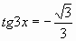 | 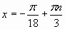, n z | ч
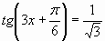 | , n z | ш
 | 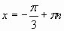, n z | е
Дополнительные уравнения
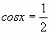 | 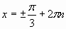, n z
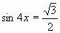 | 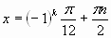, k z
 | 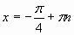, n z
 | 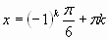, k z
 | , n z
 | , n z
 | , n z
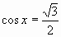 | 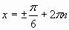, n z
 | , n z
 | 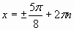, n z
 | 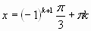, k z
 | , n z
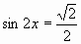 | 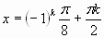, k z
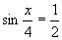 | 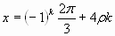, k z
 | 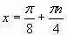, n z
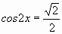 | 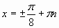, n z
III. Объяснение нового.
1.
- В предыдущих параграфах были выведены формулы корней простейших тригонометрических уравнений: sin x=a, cos x=a, tg x=a
- К этим уравнениям сводятся другие тригонометрические уравнения. Для решения большинства из них требуется применение формул преобразований тригонометрических выражений.
- Сегодня на уроке мы рассмотрим уравнение, сводящиеся к квадратным.
2.
- На доске записаны уравнения:
а) 3х-8=х+6 (линейное уравнение)
б) х²+2х-15=0 (квадратное уравнение)
в) х⁴-5х²+4=0 (квадратное уравнение относительно х²).
г) 2 cos²x-cosx-1=0 (квадратное уравнение относительно cosx)
- Какие из них являются квадратными?
- Общий вид квадратного уравнения:
ax²+bx+c=0
, 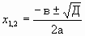
Корни квадратного уравнения, приведенного, т.е. х²+рх+q=0 можно находить по теореме Виета:
Х₁+х₂=-р; х₁х₂=q
- х⁴-5х²+4=0 – квадратное уравнение относительно х². Это уравнение назвали биквадратным. Общий вид ах⁴+вх²+с=0, где а± 0.
- Его легко решить методом введения новой переменной, т.е. х²=а и уравнение принимает вид: а²-5а+4=0
3. Последнее уравнение тоже квадратное, относительно cosx. Для его решения введем новую переменную. Пусть y=cosx, тогда уравнение можно записать виде: 2у²-у-1=0. Получили квадратное уравнение.
Д=1+8=9; 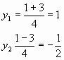
Следовательно:
а) cosx=1 б) cosx=
х=2p n, n z 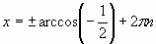, n z
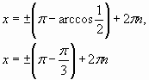
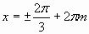, n n
Ответ: 2 n, n z; 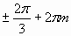, n z
4. Решим уравнение:
Надо привести уравнение к одной функции. Для этого заменим cos² x на 1-sin²x. Получим относительно xinx квадратное уравнение:
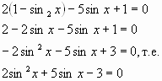
Пусть xinx=у, тогда 2у²+5у-3=0
Получили квадратное уравнение
Д=25+24=49
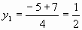; 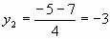
Следовательно:
а) 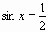 б) xinx=-3 – решение не имеет
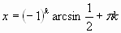, к z
, к z
Ответ: , к z
5.
tgx-2ctgx=-1. Функции разные. Используя тождество tgx? ctgx=1, выразим 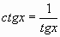, заменим ctgxчерез tgx.
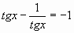 пусть tgx=у, то у²+у-2=0 (дальше, как в предыдущем случае).
6. Для закрепления
4 xin²x- cosx-1=0
Заменим xin²x на 1- cos²x. Получим
4(1- cos²x)- cosx-1=0
4-4 cos²x- cosx-1=0
-4 cos²x- cosx+3=0
4 cos²x+ cosx-3=0
пусть cosx=у, то
4у²+у-3=0
Д=1-48=49 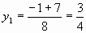; 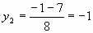
Следовательно,
а) cosx=-1 б) 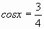
х= +2 n, n z 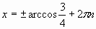, n z
Ответ: +2 n; 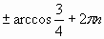, n z
7. №164 (в) - cамостоятельно
2 xin²x- xinx-1=0
пусть xinx=у, то
2у²-у-1=0
Д=1+8=9; 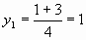 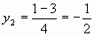
Следовательно,
а) xinx=1 б) 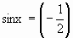
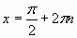, n z 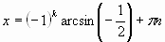, n z
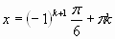,к z.
Ответ: 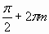, n z
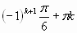, к z
№ 165(б)
2 xin²x+3 cosx=0
Заменим xin²x на 1- cos²x получим
2(1- cos²x)+3 cosx=0
2-2 cos²x+3 cosx=0
-2 cos²x+3 cosx+2=0, т.е.
2 cos²x-3 cosx-2=0
пусть cosx=у, то
2у²-3у=0
Д=9+16=25
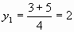; 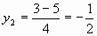
Следовательно,
а) cosx=2 б) 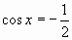
решение не имеет 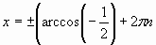, n z
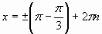, n z
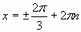, n z
Ответ: 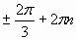, n z
8.
Итог урока
Алгоритм решения тригонометрических уравнений.
- Привести уравнение к квадратному, относительно тригонометрических функций, применяя тригонометрические тождества.
- Ввести новую переменную.
- Записать данное уравнение, используя эту переменную.
- Найти корни полученного квадратного уравнения.
- Перейти от новой переменной к первоначальной.
- Решить простейшие тригонометрические уравнения.
- Записать ответ.
